МГТУ им. Н.Э. Баумана

Отчёт по домашнему заданию  
по курсу «Электроника»

Вариант 133.

Руководитель  
Белодедов М. В.

Студент группы РТ5-41Б  
Росин С.

2024 г.

Полученное задание:

, , , , , ,

Построим двухтактный усилитель мощности:

Выберем транзисторы модели BC107 и BC177.

, что больше, чем

, что больше, чем

Выберем ОУ модели OP176

Напряжение источников питания по модулю больше, чем и .

Для выбранного транзистора β = 110...450. Проведём расчёт при минимальном

значении статического коэффициента усиления транзистора по току. Максимальный выходной ток ОУ должен быть не меньше, чем

Построим данный двухтактный усилитель мощности в программе-симуляторе Proteus 8 Professional и проверим корректность его работы, для чего подадим на его вход импульсный сигнал:

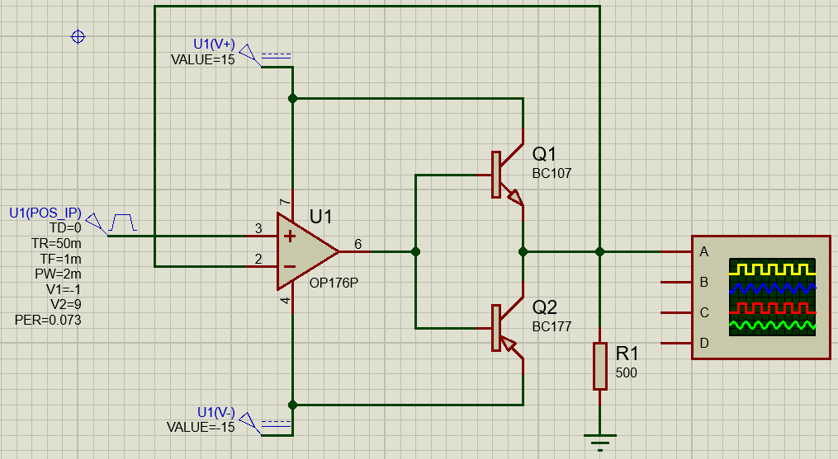

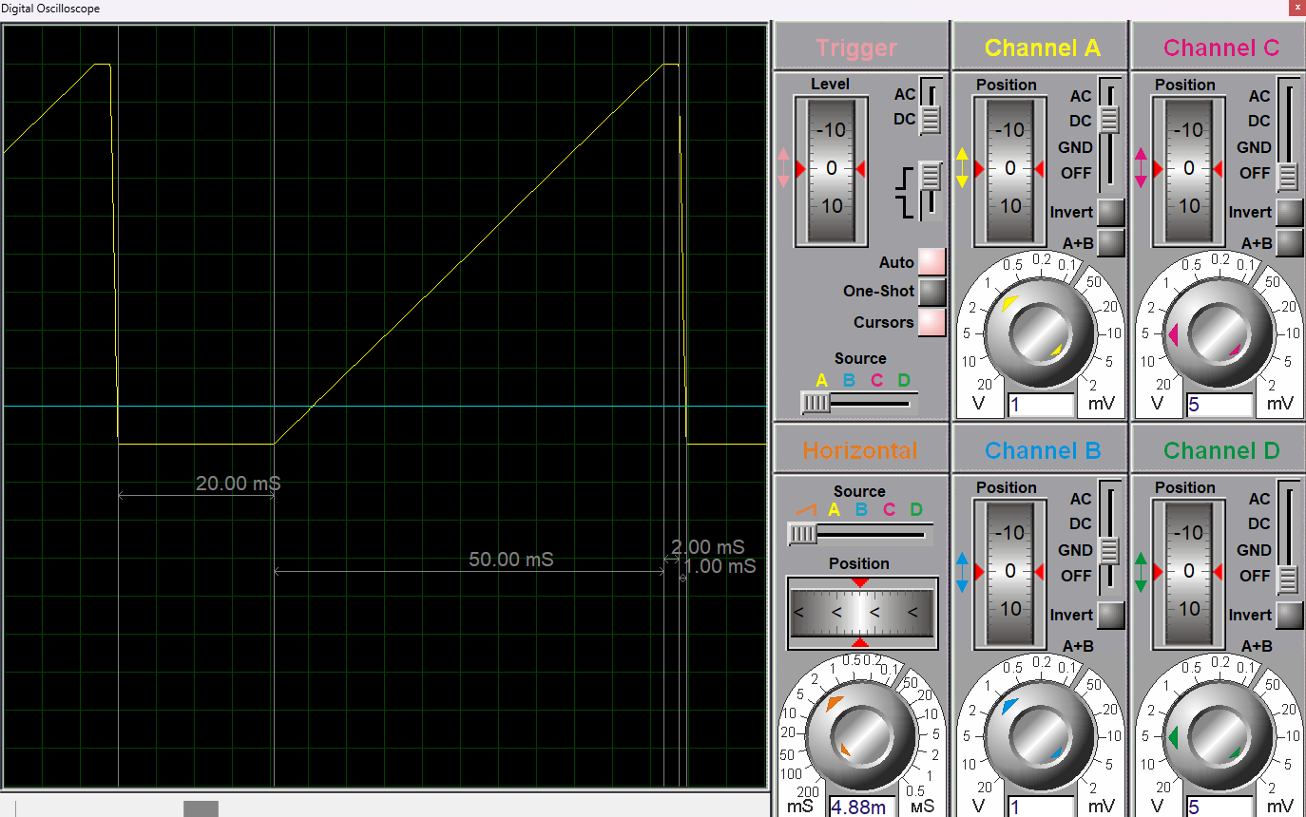

Видим, что усилитель работает правильно.

Построим интегратор с двусторонним ограничителем.

Будем подавать на вход интегратора периодический сигнал с «полупериодами» длительностью

и, в каждом из которых сигнал имеет постоянное значение и соответственно, а разную скорость нарастания выходного сигнала интегратора обеспечим разным значением постоянной времени RC.

Резистор интегратора выберем таким, чтобы выходной ток операционного усилителя не превосходил максимально допустимое значение:

Выберем,

Для разных «полупериодов» используем разные величины сопротивлений резисторов:

Обеспечим двустороннее ограничение уровнями и формирователя прообраза сигнала. Будем использовать стабилитроны марки 1N4370A и 1N4740A, а также изменим номиналы источников питания ОУ на 1,7 В и 9,7 В.

Убедимся в адекватной работе интегратора с двусторонним ограничителем, подав на его вход прямоугольное напряжение с «полупериодами» и :

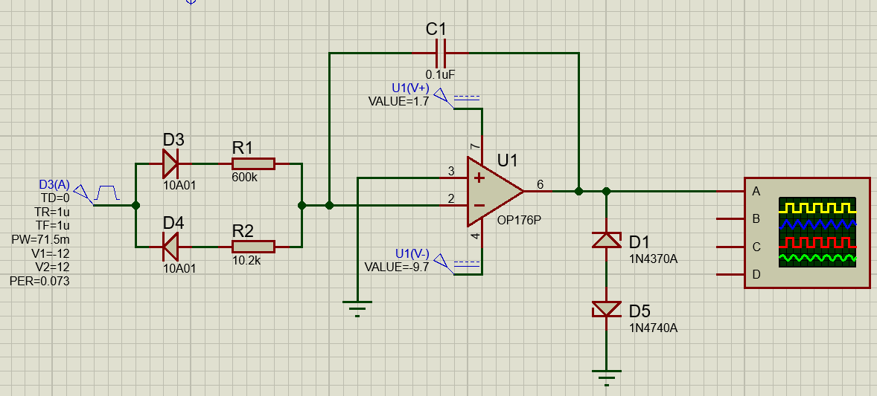

Уточним значение , и будем менять значение PW до тех пор, пока не добьёмся значений и на осциллограмме.

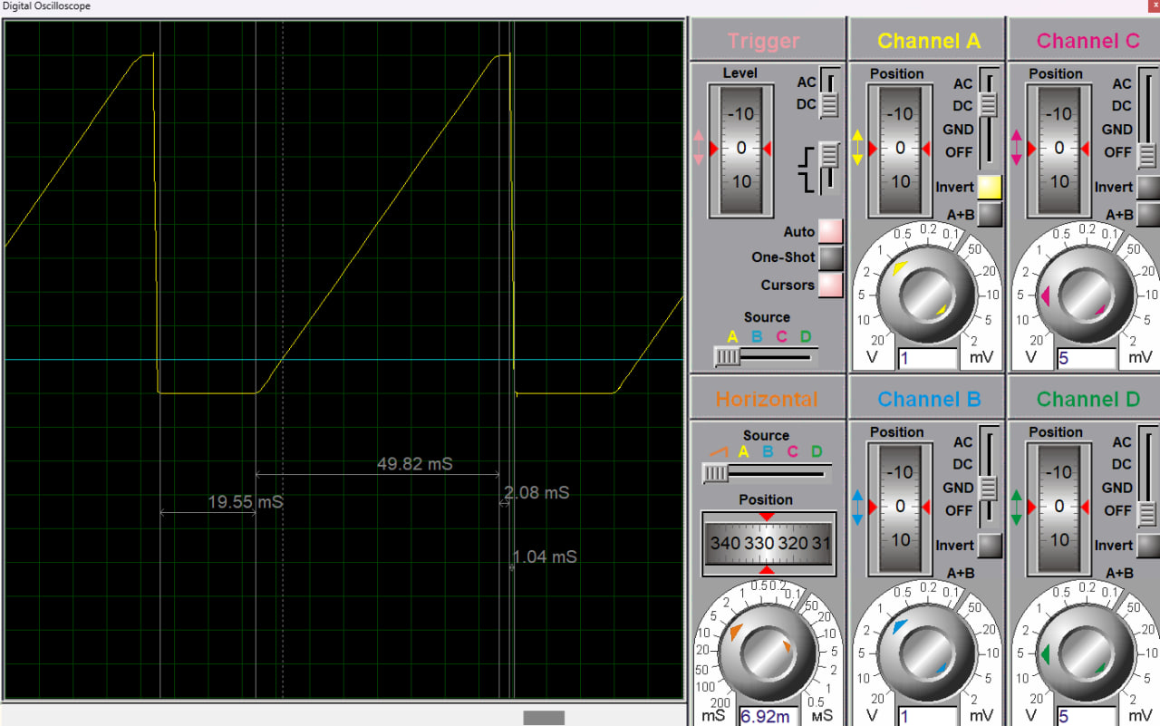

Соберём мультивибратор на операционном усилителе, который выдаёт сигнал прямоугольной формы.

Пусть *C* = 0,1мкФ, тогда:

Уточним значения и

Для включения мультивибратора, необходимо кратковременно подать переменный сигнал через ключ:

*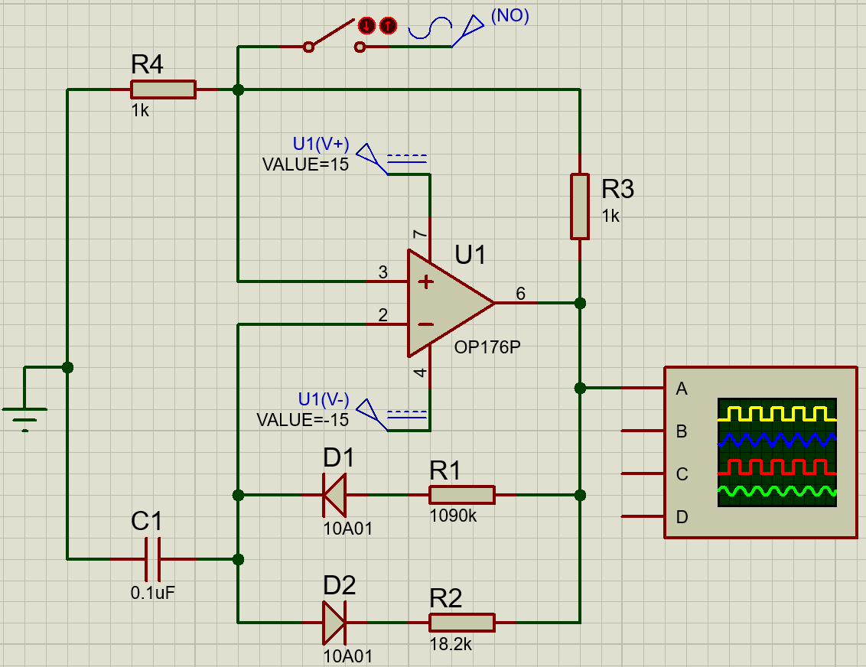*

*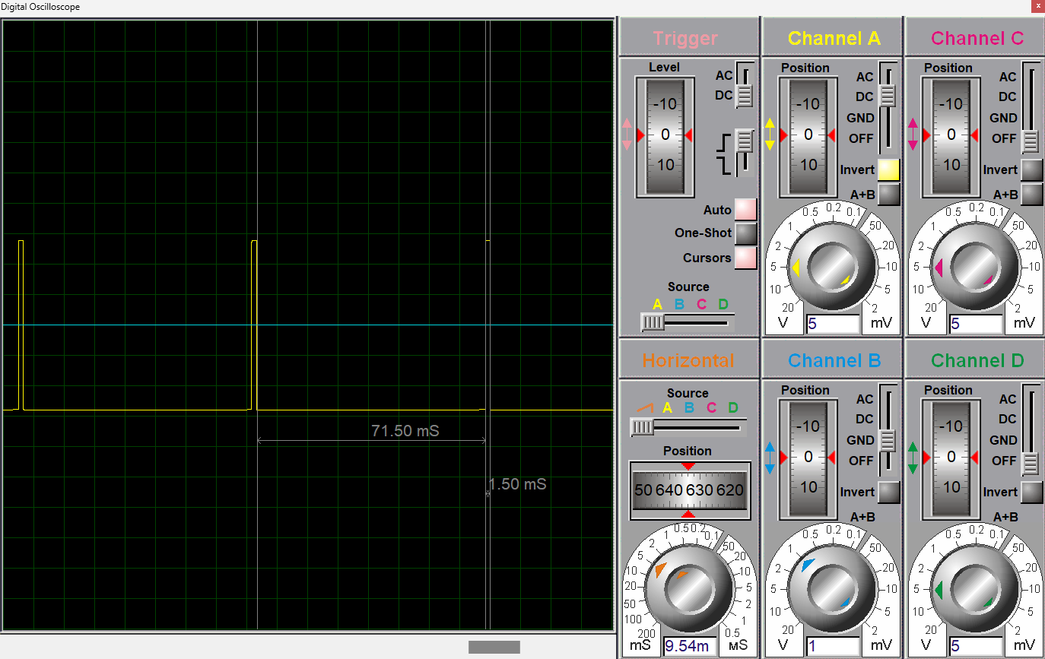*

Построим полную схему:

*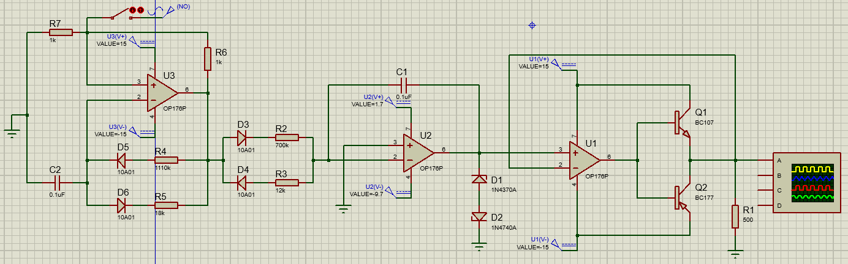*Уточним значения резисторов мультивибратора: и , а также значения резисторов интегратора: и

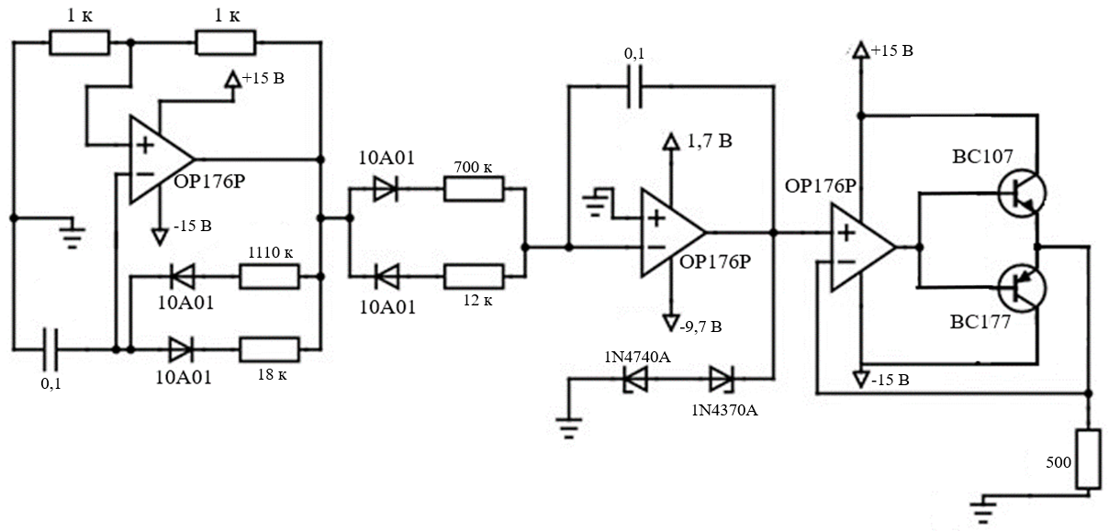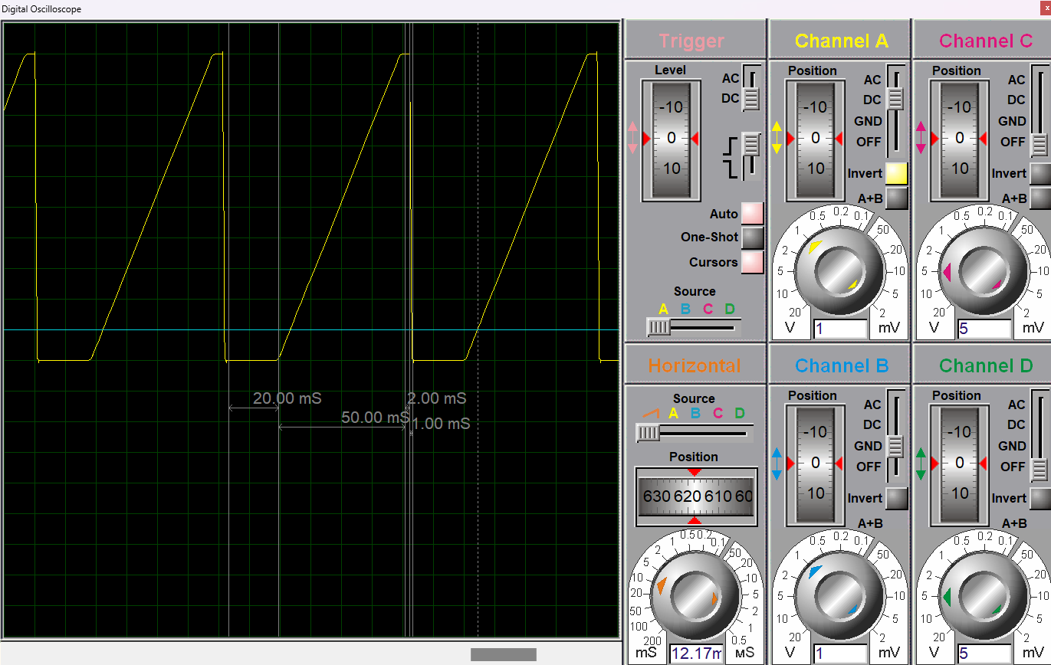Схема с номиналами: